Universidad Mayor de San Simón

Cochabamba, Bolivia

Informe de SCRUM Máster (Sprint 0 y Sprint 1)

OCHOA LEDEZMA SERGIO PAULO

Sprint 0

## Estándares

|  |  |
| --- | --- |
| Lenguaje de programación | Java |
| IDE: | **Eclipse** |
| Librería de conexión a la base de datos: | **mysql connector (j 8.0.32)** |
| Proporcionador del servidor local: | **XAMPP** |
| DBMS: | **MySQL** |
| Herramienta de administración de base de datos: | **PHPMyAdmin** |
| Versionador: | [**Github**](https://github.com/Herzio1995/RecetasBD) |
| Task Board | [**Trello**](https://trello.com/invite/b/r7xUY6fA/ATTId0012fe6791d5b06bfcc3e8192f38c13F3C7166B/recetas-app) |

## Respecto a las unidades de complejidad

**5 unidades de complejidad por semana (individual)**

20 unidades de complejidad por semana (total)

Se ha decidido hacer Daily meetings mixtas por llamada grupal y por texto.

## Respecto a las condiciones de aceptación

Condiciones de entrega de tarea:

* Código funcional
* Código subido a github
* Código testeado (Unit Test: mínimo 2)

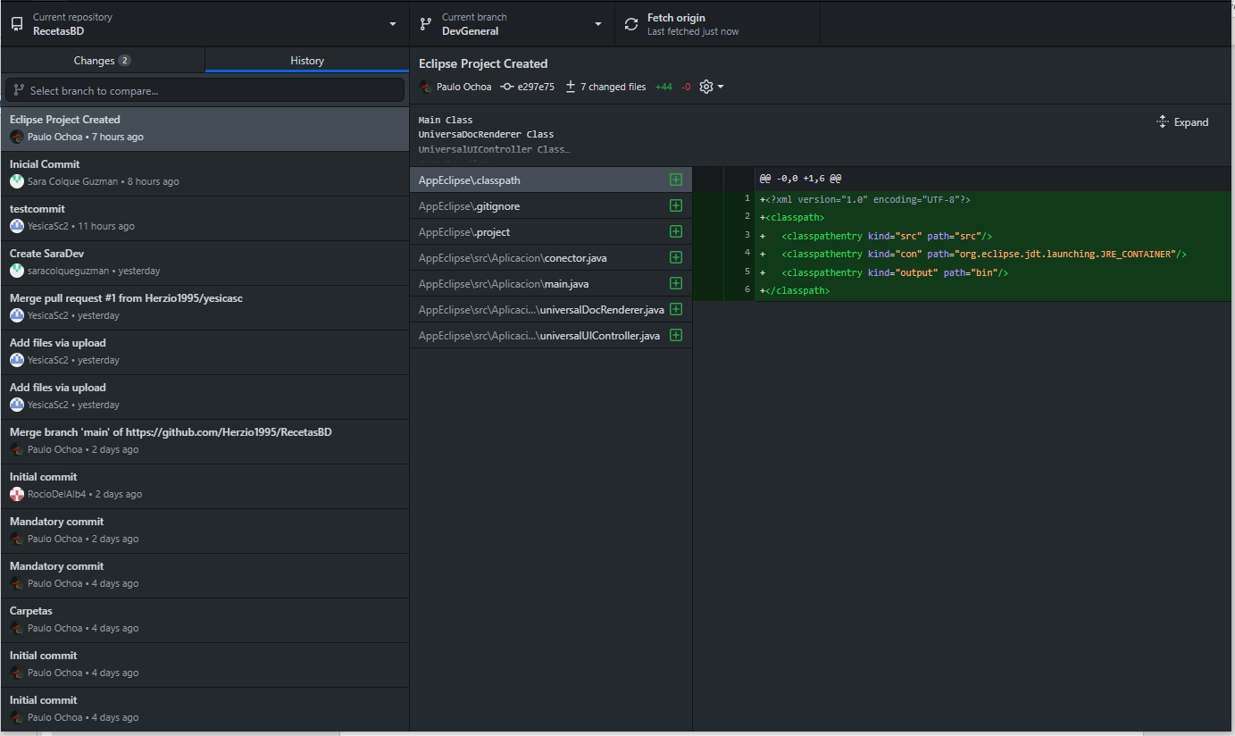

## Trello

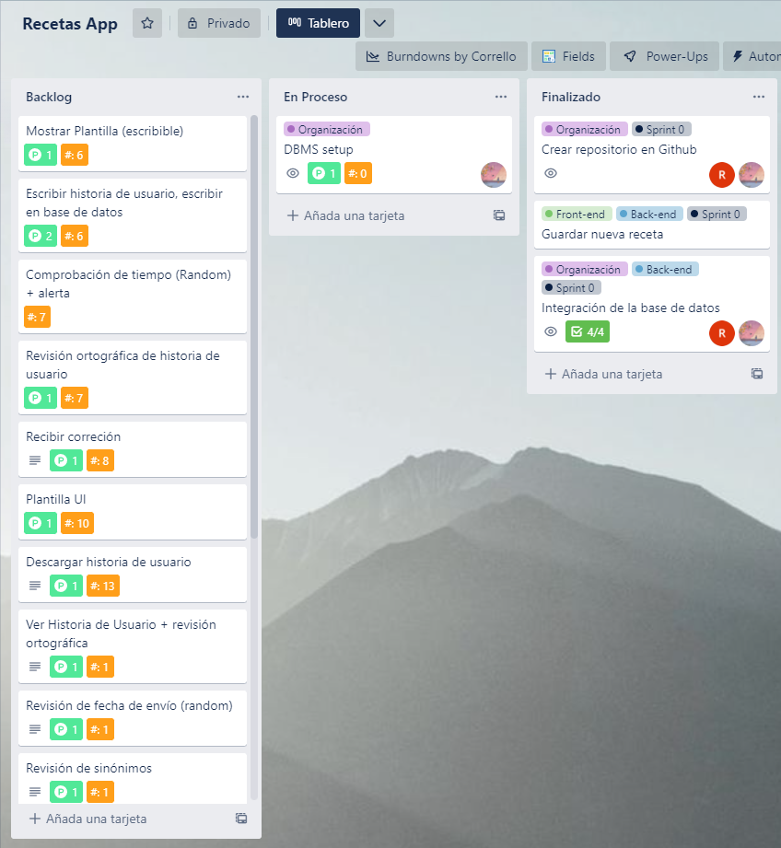

## Base de datos

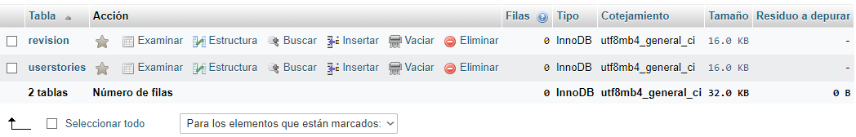

## Tabla de historias de usuario

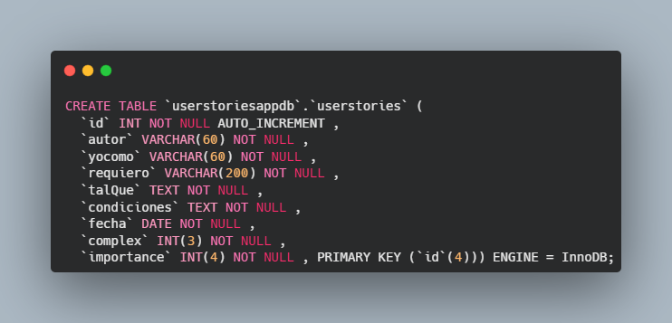

## Tabla de revisiones

